

**MINISTERIO DE SALUD**

**DIRECCION DE VIGILANCIA PARA LA SALUD**

**SILAIS CARAZO**

**SITUACIÓN EPIEDEIMIOLOGICA COVID-19**

**MARZO 2021**

**Resumen COVID-19   
Marzo año 2021**

**SILAIS CARAZO**

**Situación de la epidemia de COVID-19 SILAIS Carazo**

**Casos confirmados por semana epidemiológica SILAIS Carazo Marzo 2021.**

Durante el mes de Marzo se reportaron 3 casos de COVID -19 confirmados y un fallecidos los casos se presentaron en las semanas epidemiológicas 10,11,13 del año 2021 lo que traduce una circulación viral aun baja lo que conlleva a una baja transmisión sin embargo consideramos de que a pesar de la incidencia y baja transmisión , hay casos detectados de manera dispersa en diferentes localidades, hay una ligero incremento en relación al mes de Febrero.

**Distribución porcentual de COVID -19 por Municipio SILAIS Carazo Marzo 2021**

**Los Municipios con mayor peso porcentual en relación al COVID -19 confirmado son san Marcos con 33% seguido de Dolores con 33% , Rosario con 33% 5 municipios no reportaron casos confirmados durante el mes de Marzo**

**Casos COVID-19 por grupo de edad**

**Mes de Marzo año 2021**

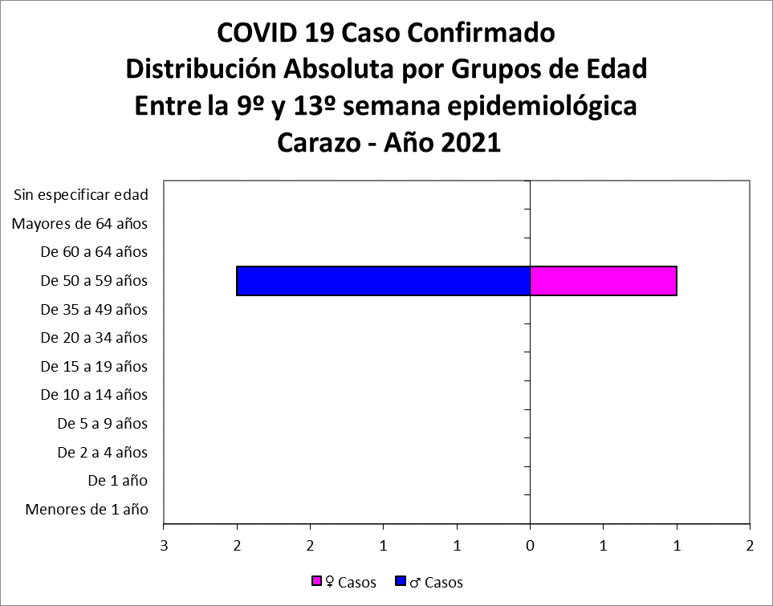

Al analizar la distribución de los casos el grupo más afectado es el grupo de 50 años a más con 3 casos.

En relación al sexo, de los 7 casos reportados el sexo más afectado fue el Masculino con 66 % y el femenino con 33 %

Los factores de riesgo que presentaron estos pacientes fue la Hipertensión Arterial, Diabetes Mellitus y cáncer de colon lo que conllevo a una muerte por COVID-19

**Transmisión Comunitaria**

De los casos reportados durante el mes de Marzo son casos detectados en los ultimos 14 dias casos bien definidos que no estan vinculados a casos importados pero se encuentran bien localizados lo que implica un riesgo bajo de transmision, ademas son otros municipios los que reportaron casos en relacion a las semanas anteriores , si ya tenemos transmisión comunitaria, para este mes el municipio de san marco es el que aporta el mayor Numero de casos acumulados teniendo un nivel de transmisión comunitaria 1



En el mes Marzo del año 2021, según las tasas de incidencia, los niveles de transmisión comunitaria se mantuvieron en general en el nivel 1 y en algunos Municipios los niveles de transmisión fueron de casos esporádicos.

**Tasas de morbilidad y mortalidad de COVID-19 SILAIS Carazo año 2021**

|  |  |  |
| --- | --- | --- |
|  |  |  |
| **COVID 19 Caso Confirmado Casos y Tasas Acumulados por 10000 habitantes. Entre la 9º y 13º semana epidemiológica SILAIS CARAZO por Servicios Años 2021 - 2021 Ambos sexos** | | |
|  | **2021** | |
| **SERVICIOS** | **Casos** | **Tasas** |
| CENTRO DE SALUD GREGORIA GUTIERREZ | 1 |  |
| **Dolores** | **1** | **1.48** |
| CENTRO DE SALUD HERMANOS DE FILANDIA | 1 |  |
| **El Rosario** | **1** | **1.88** |
| San Marcos - Establecimiento No Especificado | 1 |  |
| **San Marcos** | **1** | **0.34** |
| **Total SILAIS CARAZO** | **3** | **0.18** |

A nivel de Carazo la tasa de morbilidad por COVID-19 en el mes de Marzo 2021 fue de 0.18 por cada x 10,000

Siendo la tasa más alta el municipio de Rosario con 1.8 por cada 10,000 habitantes

En relación a la tasa de mortalidad durante el mes de Marzo una muerte por covid con una tasa de 0.05 muertes por 10,000 COVID-19

**Comportamiento del COVID 19 Municipio de Rosario Marzo 2021**

En el municipio de el rosario los casos reportados fueron en las semanas epidemiologicas 10 con 1 caso en el barrio virgen de Guadalupe

**Comportamiento del COVID -19 Confirmado por S/E Municipio de Dolores Marzo 2021**

En el municipio de Diriamba los casos reportados fueron en las semanas epidemiológicas 9 con 1 caso y semana 11 con 1 caso, los caso los barrios afectados son Carlos Méndez y Casares